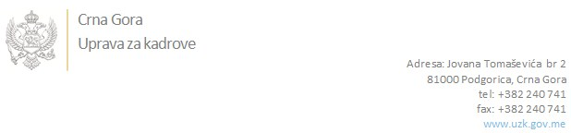

Br: 02/1-100/20-4649/3

Podgorica, 28.09.2020.godine

U skladu sa članom 47 Zakona o državnim službenicima i namještenicima ("Službeni list CG", br. 2/18 i 34/19), a na osnovu Izvještaja o provjeri znanja, sposobnosti, kompetencija i vještina kandidata br. 02/1-100/20-4649/1 od 28.09.2020. godine, Uprava za kadrove utvrdila je

**LISTU ZA IZBOR KANDIDATA**

Po javnom oglasu br. 02/1-100/20-3662/2, objavljenom dana 07.08.2020. godine, za potrebe **Uprave za inspekcijske poslove**, za radno mjesto:

**Sanitarna inspektorka III - za Opštinu Bar, Luka Bar sa mjestom rada u Baru - Odsjek za zdravstveno-sanitarnu inspekciju, Sektor za zaštitu životne sredine, bezbjednost i zdravlja ljudi, socijalne i dječje zaštite** - Izvršilaca: 1, Inspektora/ku postavlja starješina državnog organa na vrijeme od pet godina, VII1 nivo kvalifikacije obrazovanja, Fakultet iz oblasti Medicinskih nauka, Fakultet iz oblasti Prirodnih nauka - Biološke nauke:

* **ALMA RAMOVIĆ - ostvareni broj bodova 17.77**

Odluka o izboru kandidata donosi se u skladu sa članom 48 Zakona o državnim službenicima i namještenicima ("Službeni list CG", br. 2/18), i dostavlja Upravi za kadrove najkasnije u roku od deset dana od dana prijema liste za izbor kandidata.

**DIREKTORICA**

**Svetlana Vuković**

Dostavljeno:

- Upravi za inspekcijske poslove

- a/a